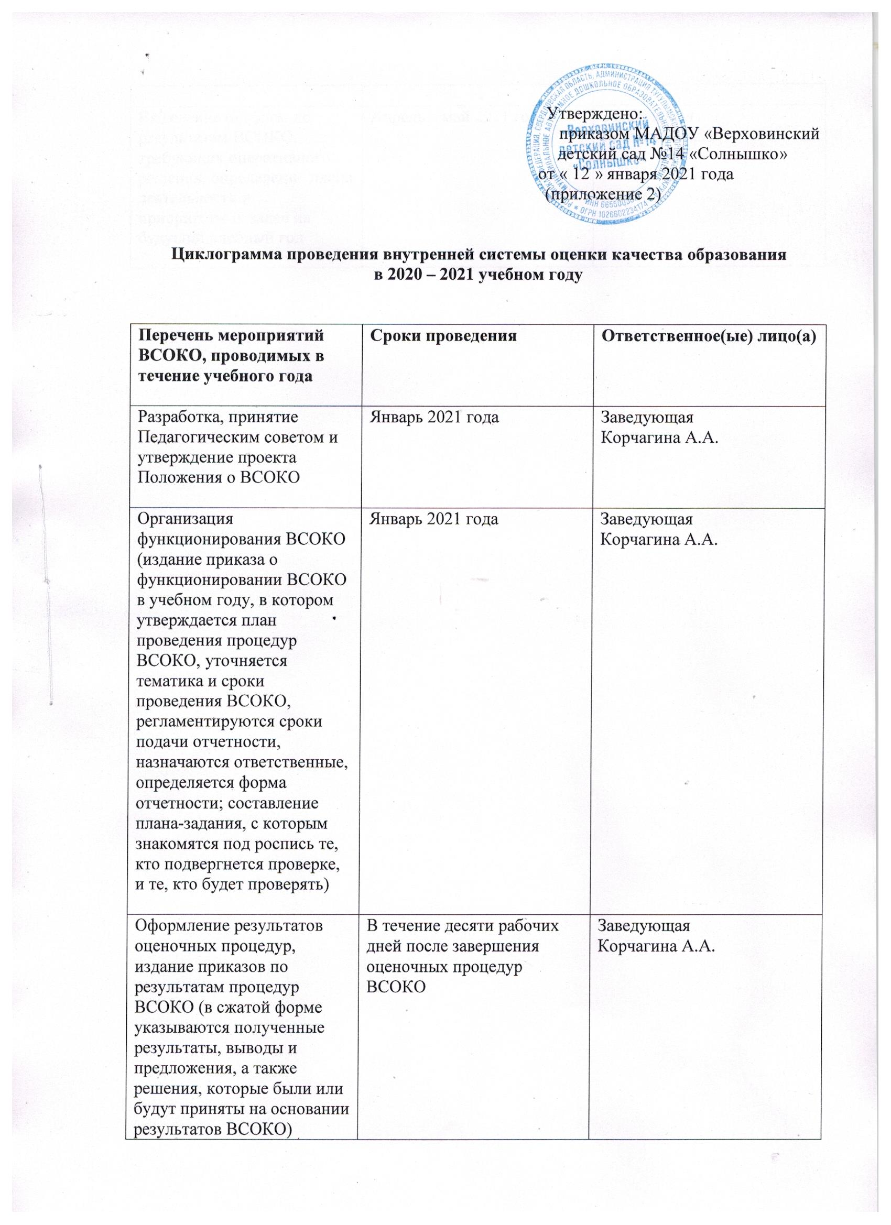

Выделение проблем по результатам ВСОКО, требующих оперативного решения, определение плана деятельности и приоритетных задач на будущий учебный год | Апрель – май 2021 года | Заведующая  Корчагина А.А.

